新 书 推 荐

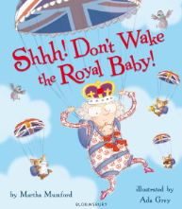
中文书名：《嘘！别把小皇子吵醒了》
英文书名：Shhh! Don 't Wake the Royal Baby!
作 者：Martha Munford
绘 者：Ada Grey
出 版 社：Bloomsbury
代理公司：ANA
出版日期：2013年7月
页 数：32页
类 型：3-5岁儿童绘本

内容简介：

新生儿小皇子怎么也不肯睡觉，哇啦哇啦哭个不停，整个皇宫都快被他吵翻了。公爵夫人温柔地哄他，可是刚要把他放到小床上，他就醒来，继续哇啦哇啦哭。公爵把他带到直升飞机上，可是飞机一着陆，他就又醒了……就算是传了几代的皇室金奶嘴也不能把他震住，这可把大家愁坏了。最后，女王说，她有一个好办法。

于是女王带着小皇子登上飞机，从高高的云端打开降落伞，跳了下去。随着降落伞飘飘荡荡，小皇子终于睡着了！整个皇宫都舒了一口气。可是，国王却忍不住为小皇子睡着高兴地跳了起来，结果，小皇子又醒了。

接着，不是皇家卫队换班的声音，就是皇家狗狗们叫的声音，还有餐厅里乒灵乓啷的声音……小皇子一次次被吵醒。

“好啦！大家都出去！”公爵夫人终于受不了大叫一声。她和公爵一起抱着小皇子，终于小皇子在爸爸妈妈的怀抱里睡着了。而最后女王、国王、公爵、公爵夫人还有小皇子的叔叔阿姨也都呼呼大睡了。

嘘，大家可别把皇室家庭吵醒了！

作者简介：

玛莎·曼福德（Martha Munford）从小喜欢童书。她的妈妈是一位图书管理员，所以她从小就接触到无数精美的童书。《嘘！别把小皇子吵醒了》是她创作的第一本图画书。除了图画书之外，玛莎也喜欢烘培、缝纫和阅读室内设计杂志。
目前玛莎与丈夫、女儿住在英格兰伯克郡。

阿达·格雷（Ada Grey），英国插画家。她的插画作品出现在贺卡上、节日礼物上、文具上。目前她兴致勃勃地开始图画书的创作。《嘘！别把小皇子吵醒了》是她的第一本图画书。目前她与家人住在布莱顿。

内文图画：
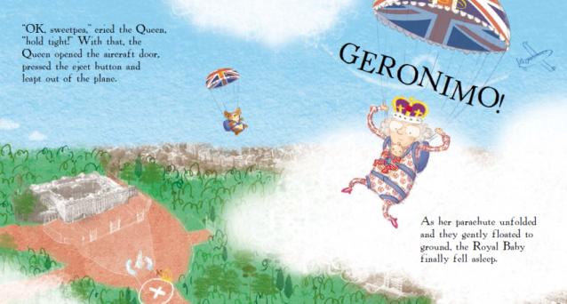

谢谢您的阅读！
请将回馈信息发至：晋西影(Cynthia Jin)
安德鲁﹒纳伯格联合国际有限公司北京代表处
北京市海淀区中关村大街甲59号中国人民大学文化大厦1705室, 邮编：100872
电 话：010-82509406
传 真：010-82504200
Email：Cynthia@nurnberg.com.cn
网 站：Http://www.nurnberg.com.cn

